『通訊傳播社會價值及公益創新獎勵』
營運驗證內容
(參考範例)
- 內容撰寫說明：
- 依據內容大綱撰寫，上傳PDF檔1份（50頁以內，若超過頁數，得僅以前50頁為審閱內容），圖文均可。
- 撰寫格式以版面-A4、直式橫書（由左至右）、編列頁碼、14pt以上字體、中文書寫。
- 請將此文件檔命名為「OOO（提案名稱）」。
- 申請單位與提案名稱
申請單位名稱 | 通訊傳播小幫手團隊（公司或法人名稱）
提案名稱 | 長者臨時居家照顧服務APP（提案名稱、亦可用服務概念取名）
- 完成概念及服務驗證之具體成果說明
- 概念驗證
- 以圖片、文字，說明提案內容中使用的通傳技術（App或Web或其他），請詳細說明主要服務的操作流程，例如圖示APP畫面如下：

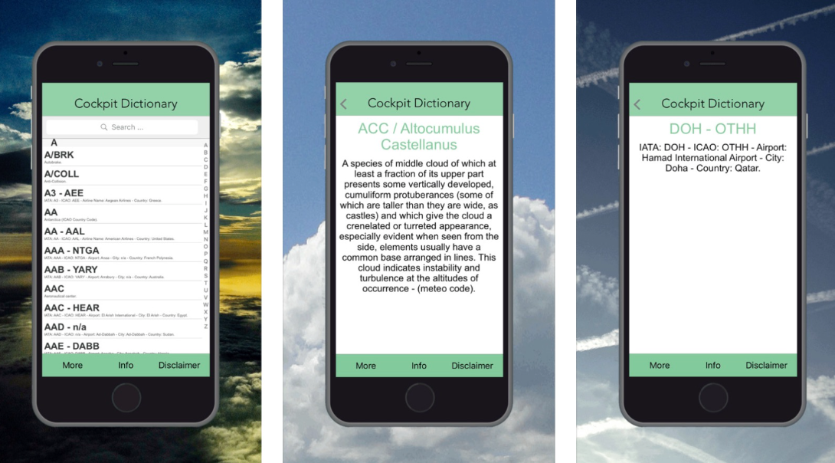

- 實際運作的公益服務，透過用影片或螢幕錄製的方式，把操作過程給審查委員看，也歡迎其他更有創意的呈現方式。
http://www.youtube.com/XXXXXX
（提供服務操作過程或演示的影片）
http://www.XXX.XXX
（提供可下載的App或可操作的Web網站）
- 服務驗證
- 服務實證方式及場域為：將完成之APP導入XX老人照顧院作為服務驗證
- 目前已經向XXX、XXX公司進行合作洽談，並成功取得合作MOU(如附件)。
- 未來服務永續營運之規劃方向
- 公司/法人概況，包含基本資料（成員組成、辦公及營運地點、核心服務內容、董監事及經營團隊等）。
成員組成
      - 專案管理：1人，由XXX擔任專案管理與總協調，未來工作包含：(請自行陳述) 。
      - 研發團隊：2人，由XXXX、XXXX擔任，負責本專案計畫的產品研發和創新，投入工作包含：(請自行陳述)。
      - 行銷與方案規劃：1人，包括市場推廣、客戶服務等，未來工作包含：(請自行陳述)

辦公及營運地點
- 目前公司營運地點在xx市xx區xxxx路。

核心服務內容
- 本提案規劃開發手機APP，以類似Uber的方式，媒合有「長者照顧需求」以及「地圖週邊可有餘力協助」的兩方，透過通訊傳播技術獲取地方資訊，結合手機APP，提供給有需要的人員，媒合雙方並且建立溝通管道。
（更具體的說明投入的人力、分工，以及工作內容等等）

- 財務概況，包含投資人狀況或資金投入狀況等，若已在進行營運，亦可說明現階段公司/法人財務概況。
資金投入狀況
- 2021年初期營運團隊投入自有資金：100萬
- 2022年服務投入市場執行業務收入：80萬
- 2023 年投入本提案資金：50萬

（更具體的說公司資金投入、營運及財務狀況等等）

- 具體說明營運或商業模式、收費模式或資金來源等項目（如公益基金會資金來源係來自於贊助亦可描述），包含合作/銷售/服務對象及關係人說明（客戶/市場分析）、各階段服務/產品研發規劃、服務/產品銷售方案規劃等。
營運/商業模式：
- 提供長者需求服務媒合，包括日間照顧、居家照護、住宿照護等，並提供不同級距的付費標準參考。
- 採用多元化的媒合方式，除APP外，還提供電話、網站方式進行預約
- 綜整各類別服務，建立服務人員資料庫，包括身心健康、社交活動、休閒娛樂等，滿足不同長者的需求。
- 建立專屬服務諮詢團隊，包括專業醫護人員、照顧員、社工等，提供全方位服務，並在無人可媒合時，提供人力補充，支持服務運作。

收費模式：
- 根據服務對象(關係人)為有照顧需求的長者、家屬等齊所需的照護方式、時間長短等因素，制定不同的收費方案，並保留溝通、調整的機制。
- 提供多種收費方式，包括按時計費、按次計費、包月計費等，可以依據自己的需求進行選擇，收費標準參考：
- 陪同就醫：每次XXX元，以2小時計，超時後每小時XX元，不包含接送及其他服務。
- 陪同採購：每次XXX元，以2小時計，超時後每小時XX元，包含接送及XXXXX。
- 其他可自行補充
- 提供優惠政策，包括長期照護優惠、照顧員折扣等，激勵用戶長期使用服務。
（具體的說公司/法人未來推出服務及收費或受贊助模式，並描繪服務對象）

- 本次平方募資階段取得之資金使用方式。
募資金額：我們募款金額達100 萬，將用於擴大公司的業務規模和增加產品研發投入。
募資方式：
- 群眾募資：配合本次平方募資合作平台，合計共募得20萬群眾募資。
- 企業或公益團體贊助：合計共向XXX、XXX基金會募得30萬贊助經費。

資金用途：
- 50% 的資金將用於擴大人力資料庫的業務，並支持示範性的服務運作、提升服務品質。
- 30% 的資金將用於APP產品研發投入，優化流程和符合長者使用的介面需求，提升產品服務的競爭力。
- 20% 的資金將用於行銷和宣傳活動，提高服務品牌知名度和市場占有率。
（具體的說明在平方募資階段，募得資金方式與募得資金的使用方向等等）
- 未來營運指標設定
- 未來服務/產品營運目標（以月、季或年目標進行規劃），包含服務對象、人數/客戶數、使用/服務量等。
- 服務對象：長者、長者的家屬和陪伴者 三個角色
- 人數/客戶數：65歲以上的老年人口於2022年12月統計達4,085,793人，皆為潛在使用服務之對象
- 使用/服務量：
- 短期(6個月內)：
- 會員訂閱達 1200 人次。
- 每月發展專屬老人陪伴活動。
- 每季舉辦陪伴者訓練講習。
- 中期(12-24個月)
- 長期(24-36個月)
（具體的說明在未來服務中，潛在客戶的描述與設定，並設定短中長期計畫目標）
- 財務規劃及目標（以月、季或年目標進行規劃），包含、財務或銷售目標、各項成本支出、投資規劃、損益規劃等。
- 成本支出
- 工作空間
- 租借政府單位合作之共同工作空間，以 t.Hub 為例，一人一個月 4,000 元，四個人一年 192,000 元。

- 人事成本
- 核心團隊成員包含 2 位產品企劃開發人員與 2 位軟體工程師。評估薪資行情後，每月支出 152,000 元，每年 1,824,000 元。

- 行銷預算
- 行銷預算占公司營收的百分比 6-7% 範圍內，因此以預期第一年營業額收入 1,904,000 元X7%= 133,280 元
- 未來兩年預估收入
2024 預估營業收入 (單位：新台幣千元) : 1,904
2024 年預估毛利率 (%) : -12.88
2024 年預估淨利 (單位：新台幣千元) : -245
2024預估員工人數 : 4
2025 預估營業收入 (單位：新台幣千元) : 5,712
2025 年預估毛利率 (%) : 49.51
2025 年預估淨利 (單位：新台幣千元) : 952
2025 年預估員工人數 : 5

（具體的說明在未來營運中，各項支出與未來營業收入的預估及其他財務規劃）

- 營運風險及解決方式
- 風險：開發產品會有技術困難需要克服
- 因應方案：透過外部顧問及學校技術合作，解決技術難題
(請分析營運時可能遭遇之困難或威脅，並提出因應方案)

- 現階段服務改善、優化及營運實績（營運驗證具體成果說明）
- 現階段服務改善、優化
- 持續與xxx企業進行接洽，可望將服務發展為公司的團體採購模式，搭配企業CSR及ESG的策略，發展B to B市場。
- 預計規劃於113年與日本福岡老人養護單位合作導入此APP，推動國際跨境應用。
(請提出未來服務應用的擴張規劃或優化的方向等相關資料)
- 營運實績（營運驗證具體成果說明）
- 目前本次提案的服務已經被xxx公司採購，並預計於xxx場域進行應用並簽訂合約(如附件)
- 於112年7月起至112月11月15號APP服務使用數達500人次，平均單筆的服務費用500元，每月人次逐漸成長。
- 於112年8月與xxx照護中心合作，共同舉辦三場次老人陪伴日，吸引500人註冊。
- 於113年將進一步與地方社會局與衛生局合作，擴展本服務的知名度，預計吸引3-4000人次的使用。

(請詳細說明現階段公益服務的營運實績如：使用人次、採購費用及規劃)

- 通傳科技創新應用及社會價值描述
- 通傳科技創新應用：
使用通傳技術主要為開發APP，目前國際上尚無類似APP，為本提案首創。
透過APP媒合長者、長者家屬與陪伴者， 目前55-64歲的人口有71.1%有智慧手機，因此選擇APP來協助緩和長照量能不足的情況，APP除了媒合外，也會透過AI分析長者使用APP習慣，若長時間不登入與使用，會透過推播或優惠提醒的方式來確認長者狀況。
- 社會價值
以台灣目前長照服務需求的人數約80萬左右，但
現有提供長照的服務僅能達到40-50%的量能，若長者
有自主能力、意識清晰的情況下透過此APP去媒合陪
伴者達成一些日常瑣事，不僅可以降低長照壓力還可以
培育長者自我照護的意識，作為台灣未來超高齡化社會
的照護示範。 本專案每年約投入XXX萬，可創造之成果大致可分為感性價值、理性價值、永續價值及人際價值四大類，經估算本案每投入新臺幣1元，將創造出等於新臺幣XX元之社會價值。相關說明如下表：
(請說明公益服務所採用通傳科技的原因及具體描述利害關係人所產生社會價值)
利害關係人 | 利害關係人  描述 | 群體數量 | 投入資源描述 | 成果描述 | 成果價值換算
XXX社會企業 |  |  | 根據XXX社會企業110年度財報之專案計畫支出預算為8,500,000元，人事費用為2,170,000元，總投入為10,670,000元。
長者 |  | 800,000 | XXX | 看到不同的人事物、從未發現的景觀，提升快樂程度 | 認為更有動力改變人生(如參加夢想實踐講座 2000/次)
志工 |  |  | 志工的投入為時間價值，本專案以2023年度法定最低時薪新臺幣176元進行計算，故投入總時間價值為36,960元。 | 協助活動進行→看到長者的笑容→認為協助活動執行很有意義→提升公益參與的意願

- 其他
- 若無法完成原訂營運規劃及目標，或財務狀態不佳、營運不善，相關退場機制或調整方向規劃。
- 其他若有需求協助之事項，可在此補充
- 其他資料需進行說明，可在此補充。

